Лабораторная работа № 3

Файловые системы NTFS 5.0

Лабораторная работа выполняется на рабочей станции под управлением Windows XP, водящей в состав домена.
Права доступа – член локальной встроенной изолированной группы Опытные пользователи (Power users).
После входа в систему, пользователь на диске C: в директории Users создает свою собственную папку, которую по выполнении лабораторной работы удаляет.
Создание, удаление и модификация файловых объектов производится через утилиту File Manager, доступную через меню Файл, без использования консолей.
Выполняя учебные примеры, пользователь должен каждый раз через вкладку Безопасность обеспечивать себе полный доступ к создаваемым файловым ресурсам. В противном случае, по выполнению задания, удалить свою папку он не сможет.
Для решения задач необходимо использовать файловую систему NTFS 5.0.
Общий доступ к папке устанавливается через вкладку Доступ/Разрешения (рис. 3_1). Эти разрешения выполняются только для членов системной группы NetWork. Для всех остальных пользователей по умолчанию выполняется Full Control.

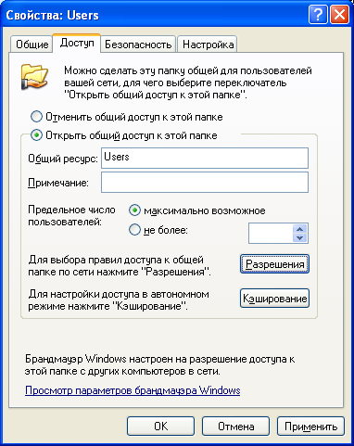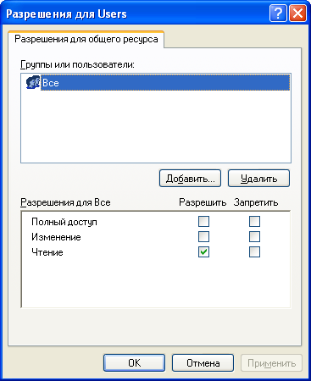
Рис. 3_1. Вкладки для управления общим доступом к папке

Сами разрешения общего доступа приведены в таблице 3_1

Табл. 3_1. Разрешения общего доступа
Чтение (Read) | Просмотр списка файлов и папок, содержания файлов и их атрибутов, запуск программ и изменение папки внутри общей
Изменение (Change) | Создание папок, добавление к ним файлов, изменение содержимого и атрибутов файлов, удаление папок и файлов, выполнение действий Read
Полный доступ (Full Control) | Все права, включая изменение разрешений на папки, захват права владения и выполнение действий Change

Полномочия доступа по NTFS устанавливаются по кладке Безопасность (рис. 3_2). Эти полномочия выполняются для всех пользователей.

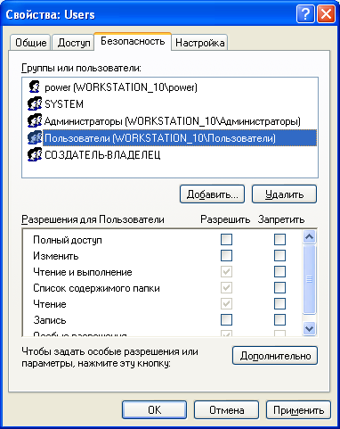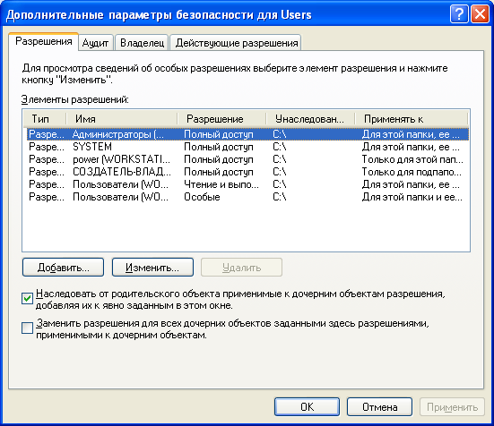
Рис. 3_2. Управление встроенной системой безопасности NTFS

Сами полномочия для папок и файлов приведены в таблицах 3_2 и 3_3. соответственно.

Табл. 3_2. Доступ к папкам
Тип доступа | Описание
List Folder Contents  (список) | Просмотр имен файлов и подпапок
Read  (читать) | Просмотр файлов и подпапок, их разрешений, атрибутов и владельцев
Write  (писать) | Создание новых файлов и подпапок, изменение атрибутов, просмотр владельцев и разрешений
Read&Execute  (читать и исполнять) | Перемещение через папку для доступа к другим файлам и папкам, выполнение действий, допустимых Read и List Folder Contents
Modify  (изменять) | Удаление папок и действия, допустимые Write и Read&Execute
Full Control  (полный доступ) | Изменение разрешений, удаление подпапок и файлов, захват права владения и выполнение действий, допустимых любыми другими разрешениями NTFS

Табл. 3_3. Доступ к файлам
Тип доступа | Описание
Read | Просмотр файлов, их разрешений, атрибутов и владельцев
Write | Перезапись файлов, изменение атрибутов, просмотр содержимого, владельцев и разрешений
Read&Execute | Запуск приложений, выполнение действий, допустимых Read
Modify | Изменение и удаление файлов и действия, допустимые Write и Read&Execute
Full Control | Изменение разрешений, удаление файлов, захват права владения и выполнение действий, допустимых любыми другими разрешениями NTFS

Для того чтобы пользователь получил доступ к ресурсу, в ACL этого ресурса должна присутствовать запись управления доступом для его учетной записи или группы, членом которой он является. Если запись отсутствует, то пользователь не сможет обратиться к ресурсу.
Каждой учетной записи пользователя и каждой группе, где он находится, можно назначить несколько разрешений. Для того чтобы определить, какие разрешения действуют, нужно руководствоваться следующими правилами (рис. 3_4):
- Разрешения NTFS суммируются; сумма разрешений пользователя и всех групп, в которых он находится, называется эффективными разрешениями доступа;
- Разрешения файлов приоритетнее разрешений папок;
- Отмена перекрывает другие разрешения;
- По умолчанию, разрешения родительской папки наследуются на содержащиеся в ней подпапки и файлы, а так же на вновь создаваемые подпапки и файлы;
- Наследование разрешений можно предотвратить.

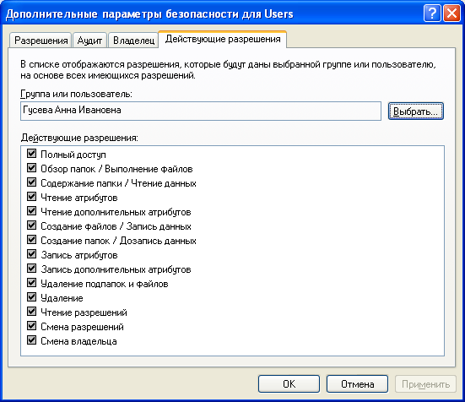
Рис. 3_4. Реальные разрешения

Назначить или сменить разрешения доступа к ресурсу могут только администраторы, пользователи с типом доступа [Full Control] или владельцы файлов и папок.
Заблокировать наследования можно установкой опции «Заменить разрешения заданными здесь разрешениями на дочерние объекты»
Задача 1 Доска объявлений
Вам нужно организовать доступ к общей папке Public, исходя из следующих требований:
- Все пользователи группы Domain Users должны иметь возможность считывать документы и файлы в этой папке;
- Все пользователи группы Domain Users должны иметь возможность создавать документы в этой папке;
- Все пользователи группы Domain Users должны иметь возможность изменять содержание, свойства и разрешения документов, создаваемых ими в этой папке.
Решение
  - В своей папке создайте новую папку Board, через вкладку Свойства:/Доступ сделайте ее общедоступной
  - Использую вкладку Свойства:/Безопасность, установите флажок «Заменить наследование…», чтобы отменить наследование разрешений, и удалите группу из списка опекунов Everyone;
  - Добавьте группу Domain Users в список опекунов и назначьте ей разрешения [Write];
  - Добавьте группу CREATOR OWNER в список опекунов и назначьте ей разрешения [Full Control].

Задание 2 Почтовые ящики
Вам нужно организовать доступ к личным почтовым ящикам US1, US2 и US3 для членов группы пользователей DELEGATES USER1, USER2 и USER3 домена IT_DOMAIN.
В своих личных почтовых ящиках пользователи должны иметь возможность управлять документами, а в чужих – только помещать новые письма, не видя содержимого ящика.
Решение
  - В своей папке создайте новую папку Mail, через вкладку Свойства:/Доступ сделайте ее общедоступной
  - Сгруппируйте почтовые ящики US1, US2 и US3 в папке Mail: Mail/US1, Mail/US2 и Mail/Us3;
  - Во вкладке Sharing свойств сделайте ее разделяемой;
  - Удалите группу Everyone из списка опекунов папки Mail и добавьте группу DELEGATES с разрешениями [Change];
  - Установите флажок «Заменить разрешения….», чтобы отменить наследование разрешений у папки Mail, и после этого удалите группу Everyone из списка опекунов NTFS;
  - Добавьте группу DELEGATES в список опекунов и назначьте ей разрешения [Write] и [Read&Execute].

Задача 3 Мусорный ящик
Вам нужно организовать доступ к общей папке BEG, используемой как мусорный ящик для группы пользователей DELEGATES домена IT_DOMAIN
Решение

- В своей папке создайте новую папку BEG l, через вкладку Свойства:/Доступ сделайте ее общедоступной
- Удалите группу Everyone из списка опекунов Sharing и добавьте группу DELEGATES с разрешениями [Change];
- Установите флажок «Заменить разрешения….», чтобы отменить наследование разрешений у папки BEG, и после этого удалите группу Everyone из списка опекунов NTFS;
- Добавьте группу DELEGATES в список опекунов и назначьте ей разрешения [Write].

Задача 4 Коллективное ПО
Вам нужно организовать доступ к общей папке SOWTWARE, содержащей коллективное программное обеспечение для группы пользователей DELEGATES домена IT_DOMAIN. В папке SOWTWARE пользователи должны только искать и запускать программы. Но для корректной работы ПО внутрь SOWTWARE вложена папка TEMP , где система от имени пользователей DELEGATES должна иметь возможность создавать, удалять временные файлы и работать с ними.
Решение
- В своей папке создайте новую папку SOWTWARE, через вкладку Свойства:/Доступ сделайте ее общедоступной
- Во вкладке Sharing свойств папки сделайте ее разделяемой;
- Удалите группу Everyone из списка опекунов и добавьте группу DELEGATES с разрешениями [Read];
- Установите флажок «Заменить разрешения….» для папки SOWTWARE, чтобы отменить наследование разрешений, и удалите группу Everyone из списка опекунов NTFS;
- Добавьте группу DELEGATES в список опекунов и назначьте ей разрешения [Read&Execute];
- Для папки Board/Temp добавить разрешения [Modify] группе DELEGATES

Правильное решение задач контролируется преподавателем со своего рабочего места.
Для этого осуществляется:
- вход в домен под именами указанных пользователей,
- доступ на рабочие станции учащихся к созданным в процессе выполнения лабораторной работы папкам,
- выполнение заданных действий.

